Ficha 4: Preguntas Empresa

EMPRESA

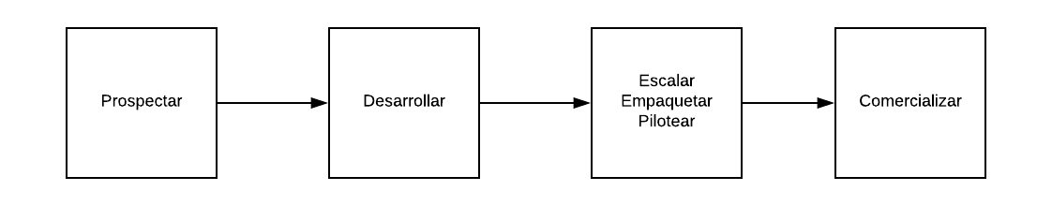
- ¿En qué etapa del flujo presentado se encuentra el proyecto que desea desarrollar con la UC?
- ¿Hasta qué etapa del flujo espera llegar con la ejecución del proyecto?
- ¿Qué quiere hacer la empresa con los resultados obtenidos del proyecto?
- Fabricar.
- Vender.
- Optimizar proceso.
- Vender a través de un tercero.
- En caso de sublicenciar, ¿qué actividades quiere sublicenciar?, ¿tiene definido con quién lo va a hacer? Indique.
- Exportar por si o por un tercero.
- Tercerizar el trabajo.
- Ser el único en el mercado.
- Publicar.
- Generar brochure.
- Ofrecer servicios.
- Explorar mercado.
- Explorar tecnología.
- Otro, indique.
- ¿Dónde pretende fabricar?
  - Nacional.
  - Internacional, indicar territorio.
- ¿Dónde pretende comercializar los resultados?
  - Nacional.
  - Internacional, indicar territorio.
- ¿Cómo se releaciona este proyecto particular en el plan de la empresa de aquí a 5 años?
- ¿Cómo se imagina la asesoría para la implementación del proyecto?
  - Capacitación.
  - Asesorías puntuales.
  - Otro, indique.
- Favor indique comentarios adicionales si lo estima pertinente.

